
Exercice 1 : Entoure le dessin qui correspond au mot que tu viens de lire.

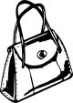
Série 1
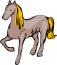
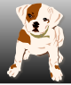

Série 2


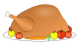
Série 3



Série 4

Exercice 2 : Souligne le mot identique à celui que tu viens de lire.
rateau rideau bateau
main sain pain
corbeille oreille orteil
champignon champion champagne

Exercice 3 : Ecris le nombre de fois où tu as vu ces mots.
buvard voyage banque

Exercice 4 : Entoure le mot qui correspond au dessin.
dessin n°1 : méson mezzon maisson maison mèzon
dessin n°2 : poison poasson poisson poasson poissom
dessin n°3 : craillon crayon craion creyon créyon
dessin n°4 : genouille grenouil greunouille grennouille grenouille

Exercice 5 : Réalise, au dos de cette feuille, un dessin précis qui correspond à ce que tu viens de lire.

